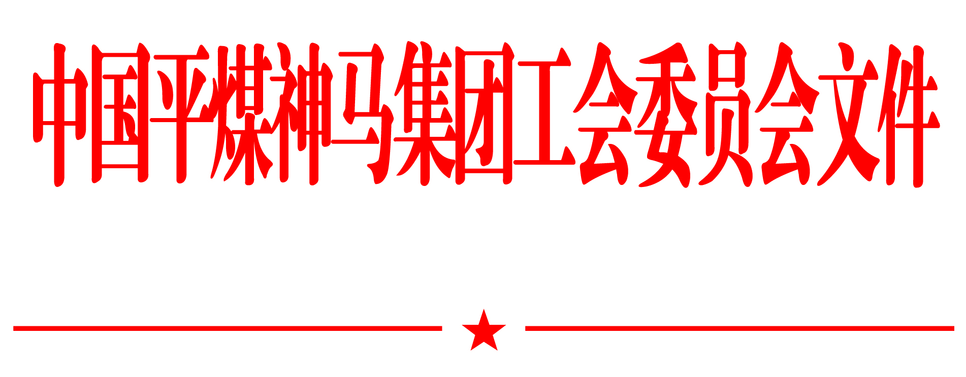

中平工〔2014〕44号

国平煤神马集团工会 中国平煤神马集团
关于申报 2014年度“十二五”建功立业
技术创新竞赛活动成果的通知

各基层工会：
根据中国平煤神马集团工会《关于开展为“十二五”建功立业技术创新竞赛活动的通知》，现将做好2014年度“十二五”技术创新竞赛活动成果申报与评选工作通知如下：
一、申报项目及所需材料
（一）申报能工巧匠、技术英杰应填报以下材料：
1.能工巧匠、技术英杰申报表；
2.个人先进事迹材料。
（二）申报合理化建议和技术改进成果应填报以下材料：
1.合理化建议和技术改进成果申报表；
2.合理化建议和技术改进成果详细资料（包括图纸）；
3.本单位实施效果证明。
（三）申报技术攻关协作成果(职工技术创新成果)应填报以下材料：
1.技术攻关协作成果申报表；
2.立项计划书（在突发性事件抢险中或在生产现场解决技术难题、排除事故隐患的项目，可不填报立项计划书）；
3.完成技术攻关协作成果认定书；
4.完成成果详细资料（包括图纸）；
二、申报范围
（一）各基层工会只能申报能工巧匠、技术英杰、合理化建议与技术改进成果。
（二）各技工专业分会只能申报技术攻关协作（技术创新）成果。
（三）技术攻关协作成果仅限于建有技工学习工作室的单位和五个技工专业分会申报。
三、申报要求
（一）申报材料一律用A4纸打印（图纸不限规格），一式3份，加盖公章。
（二）申报材料于2014年12月10日前报送至集团工会406室。联系人：王建杰；电话：2724176、13569554458。
附：1.中国平煤神马集团能工巧匠申报表
2.中国平煤神马集团技术英杰申报表
3.中国平煤神马集团合理化建议和技术改进成果申报表
4.技术攻关协作（技术创新）成果申报表
5.完成技术攻关协作（技术创新）成果认定书
6.2014年度建功十二五技术创新竞赛活动统计表

中国平煤神马集团工会委员会
2014年11月24日

（此为电子公文）

附件1：
中国平煤神马集团能工巧匠申报表
姓名 |  |  | 性别 |  | 出生年月 |  | 职称
何时何校  何专业毕业 |  |  |  |  |  | 现从事  工作专业
工作单位 |  |  |  |  |  | 联系电话
先进事迹（技术专长与技术成果简介）：
单位推荐意见：

负责人签字：
年 月 日
说明 ：1、此表可复印，一式3份。2、附先进材料3份。3、申报表及先进材料用A4 纸打印。

附件2：
中国平煤神马集团技术英杰申报表
姓名 |  |  | 性别 |  | 出生年月 |  | 职称
何时何校  何专业毕业 |  |  |  |  |  | 现从事  工作专业
工作单位 |  |  |  |  |  | 联系电话
先进事迹（技术专长与技术成果简介）：
单位推荐意见：

负责人签字：
年 月 日

说明：1、此表可复印，一式3份。2、附先进材料3份。3、申报表及先进材料用A4 纸打印。
附件3：
中国平煤神马集团合理化建议与技术改进成果申报表
项目名称
完成时间 |  | 创经济效益
主要完成人 |  |  |  | 联系电话
项目简介:（包括产生背景、技术关键、达到效果、获奖情况等）

负责人签字：

公章
年 月 日
说明：1、此表3份。2、附详细材料3份。3、申报表及先进材料用A4 纸打印。4、创经济效益的需单位财务盖章。
附件4：
技术攻关协作（技术创新）成果申报表
专业分会名称
项目名称
项目负责人 |  | 联系电话
完成时间 |  | 实施地点
主要参与人员
项目简介:（产生背景、技术关键、达到效果）

专业分会负责人签章：

年 月 日
附件5：
完成技术攻关协作（技术创新）成果认定书
专业分会名称
项目名称
完成时间 |  | 实施地点
主要完成人员
项目认定结论: (先进性、实用性、经济效益及社会效益)

实施单位战线部门签章：  年 月 日 |  |  | 集团公司生产处室签章：  年 月 日
说明：此表可复印，一式3份。
附件6： 2014年度建功十二五技术创新竞赛活动统计表
单位： （盖章）:
建会企业  （科研事业）数（个） | 开展建功创新竞赛企业（科研事业）数（个） | 职工  参与面  （%） | 完成职工技术创新成果  （项） | 技术创新创造经济效益  （万元） | 完成技术  革新项目  （项） | 技术革新  创经济效益（万元） | 完成技术攻关项目（项） | 技术攻关创造经济效益  （万元） | 总结推广  先进  操作法  （项）
推广先进  操作法  创造经济效益（万元） | 推广新技术项目  （项） | 推广新技术创造  经济效益（万元） | 合理化  建议  （项） | 实施合建创造经效效益  （万元） | 参加岗位练兵人数（个） | 参加技术  培训人次 | 参加各级技术比赛人次 | 技协组织总数 | 技协会员总数

中国平煤神马集团工会办公室 2014年11月24日印发

